|  |  |
| --- | --- |
| **实训编号** | **E11037** |
| **实训名称** | **大型项目综合实训(A)** |

＜AdminLTE2系统＞

**实训报告**



班 级： 软件1505

学 号： 15110506017

姓 名： 赵凯强

|  |  |
| --- | --- |
| 报告成绩 | 指导教师签名 |
|  |  |

**2018年 10 月 29 日 ~ 2018年 11 月 30 日**

**《大型项目综合实训（A）》实训成绩评分表**

|  |  |  |  |  |  |
| --- | --- | --- | --- | --- | --- |
| 题目 | AdminLTE2 | | | | |
| 学号 | 15110506017 | 姓名 | 赵凯强 | 专业班级 | 软件1505 |

**系统实现成绩评定标准**

|  |  |  |
| --- | --- | --- |
| 评分项 | 满分 | 得分 |
| 系统功能完善，运行正常，无明显缺陷 | 20 |  |
| 界面美观，易于操作 | 3 |  |
| 程序结构合理，能体现三层架构设计思想，且具有较好的可扩展性和可维护性 | 10 |  |
| 数据库设计充分考虑数据库的性能、完整性、备份和优化 | 5 |  |
| 系统有一定实际应用价值 | 2 |  |
| 系统实现总评成绩 | 40 |  |

**实训总评成绩**

|  |  |  |  |
| --- | --- | --- | --- |
| 评分项 | | 满分 | 得分 |
| 项目工作计划 | | 5 |  |
| 实训总结 | | 5 |  |
| 实训周报 | | 10 |  |
| 实训报告 | | 30 |  |
| 系统实现情况 | | 40 |  |
| 答辩态度端正，回答问题正确 | | 10 |  |
| 实训总评成绩 | | 100 |  |
| 实训成绩等级 |  | 指导教师签名 |  |

**目录**

第一章 项目概述 1

1.1 课题任务说明 1

1.1.1 指定任务 1

1.1.2 自定义任务 1

1.2 系统开发软硬件配置 1

第二章 系统需求分析 3

2.1 用例图 3

2.2 业务流程分析 3

2.2.1 产品查询流程分析 3

2.2.2 访问权限流程分析 3

2.2.3 用户添加流程分析 3

2.2.4 AOP日志流程分析 3

第三章 系统概要设计 4

3.1 系统功能模块划分 4

3.2 系统逻辑架构设计 5

3.3 实体类的设计 6

3.4 数据库的设计 7

3.4.1 数据库概要设计 7

3.4.2 数据库逻辑设计 7

第四章 系统详细设计与实现 8

4.1 产品查询模块 9

4.2 访问权限模块 10

4.3 用户添加模块 11

4.4 AOP日志模块 12

4.5 数据库关系图 13

# 

第一章 项目概述

## 1.1 课题任务说明

### 1.1.1 指定任务

本实训要求实现一个AdminLTE2系统。系统必须实现的功能包括：

（1）产品查询模块

该模块包括对数据库中的产品和订单信息查询然后分页展示的功能。

（2）访问权限模块

该模块对用户访问权限的的处理的功能

### 1.1.2 自定义任务

除上述功能外，本人还计划实现如下功能：

（1）用户添加模块

该模块完成了用户的添加和对用户的权限的赋予的功能。

（2）AOP日志模块

该模块包括AOP日志的查询和获取功能。

## 1.2 系统开发软硬件配置

本系统所采用的硬件开发环境如表1-1所示。

表 1-1 硬件开发环境

|  |  |
| --- | --- |
| **设备** | **配置** |
| CPU | Intel(R) Core(TM) i7-4710MQ CPU @ 2.50GHz |
| 内存 | 8GB |

本系统所采用的软件开发环境如表1-2所示。

表1-2 软件开发环境

|  |  |
| --- | --- |
| **设备** | **配置** |
| 操作系统 | Windows 10 专业版 |
| 数据库 | Oracle |
| 开发工具 | IntelliJ IDEA 2018.2.4 |
| 浏览器 | Chrome 66.0.3359.117、IE11 |
| Web服务器 | Tomcat8.5 |
| 缓存数据库 | redis-3.0.57 |
| 分辨率 | 1920*1080 |

# 第二章 系统需求分析

## 2.1 用例图

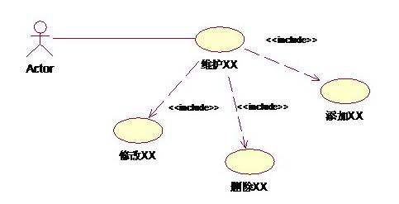根据对系统目标及需求的分析，建立系统用例模型。用例图如图2-1所示。

图2-1 AdminLTE2系统用例图

用例的简要介绍如表2-1所示。

表2-1 AdminLTE2系统用例

|  |  |  |
| --- | --- | --- |
| **参与者** | **用例编号及名称** | **用例简介** |
| 管理员 | Actor | 登陆网站后天的人 |
|  | 维护产品 | 对网站的后台可以查询订单 |
|  | 修改权限 | 可以对登陆的用户进行权限的修改 |
|  | 删除用户 | 对其他的登陆的用户以及订单和单品删除 |
|  | 添加用户 | 对其他的登陆的用户以及订单和单品添加 |
|  |  |  |
|  |  |  |

## 2.2 业务流程分析

### 2.2.1 产品查询流程分析

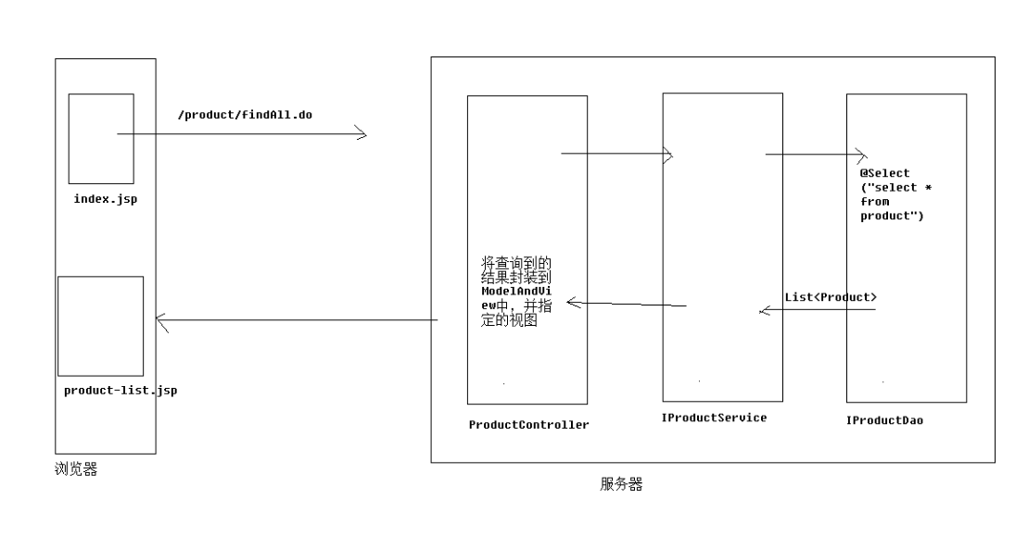图2-2是产品查询用例流程的活动图。

图2-2 产品查询用例的活动图

### 2.2.2 访问权限流程分析

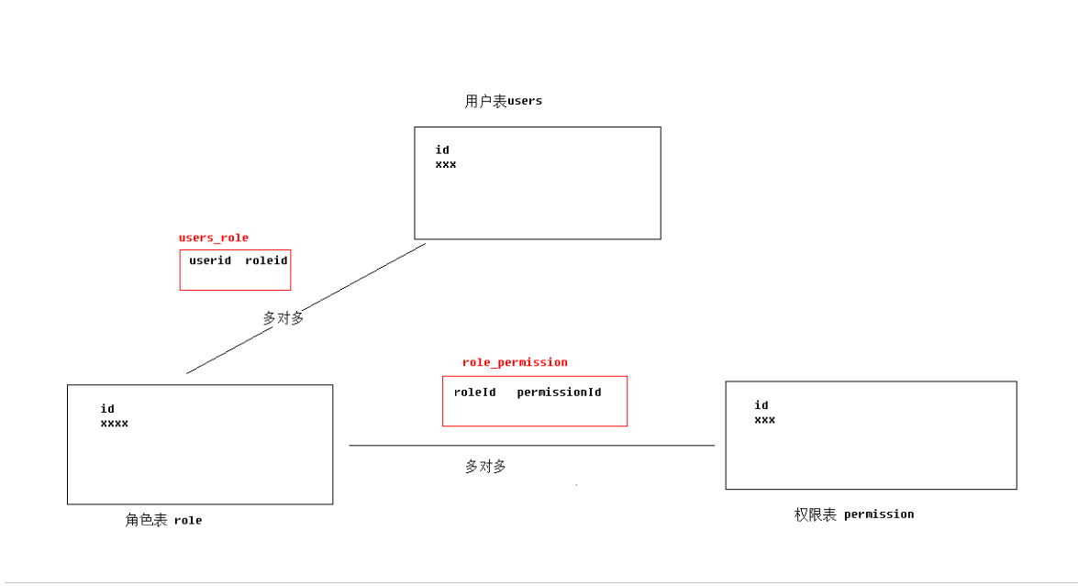图2-3是访问权限用例流程的活动图。

图2-3 访问权限用例的活动图

# 第三章 系统概要设计

## 3.1 系统功能模块划分

根据需求分析，设计出AdminLTE2系统划分为产品操作、用户管理和AOP日志查询模块。模块结构图如图3-1所示。

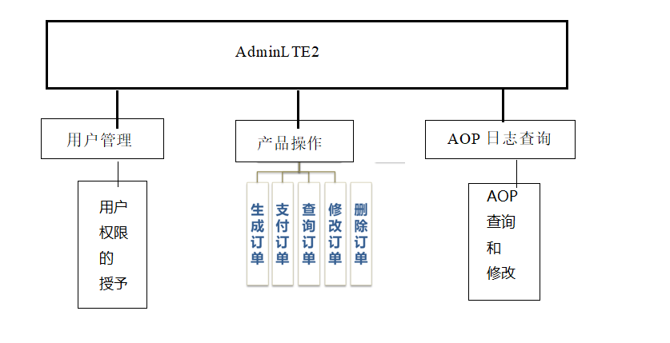

图3-1 AdminLTE2系统模块结构图

## 3.2 系统逻辑架构设计

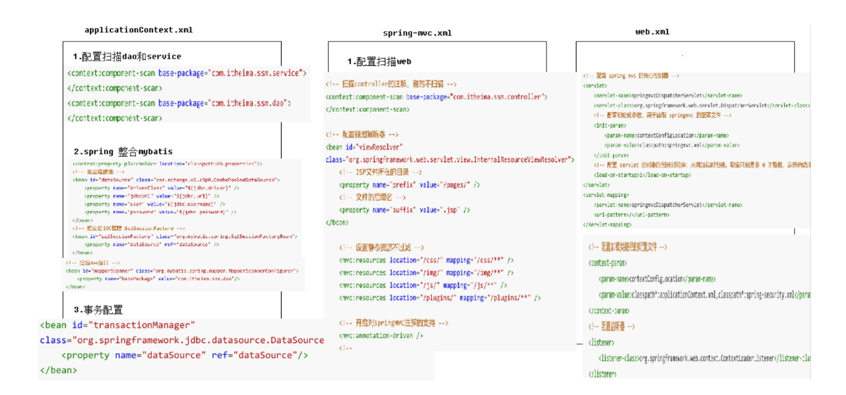本系统使用MVC的思想。系统逻辑架构如图3-2所示。

图3-2 系统逻辑架构示意图

系统分为表示层、业务逻辑层和数据持久化层。表示层主要包含系统的界面，用于和用户交互，是用户可以看到的界面，业务逻辑层负责完成系统的主要功能，在其中编写对应的逻辑，实现对应的功能，数据持久化层用于保存数据到数据库中。

## 3.3 实体类的设计

经过对系统功能的分析研究，共设计实体类7个，实体类的基本信息如表3-1所示。

表3-1 实体类基本信息

|  |  |  |
| --- | --- | --- |
| **类名** | **主要变量** | **功能** |
| Product | productNum，productName | 用来表示产品的数据 |
| Orders  User  role  permission  sysLog | Odername  email，username  roleName  permissionName  visitTime | 存放订单的信息  存放用户的信息  存放角色的信息  存放资源权限的信息  存放AOP日志的信息/ |

## 

## 3.4 数据库的设计



### 3.4.1 数据库概要设计

1. 数据分析

数据库要求提供下述服务：

1. 可随时查询数据库中的产品的信息，显示产品的所有信息
2. 当需要时，可通过数据库AOP日志的信息，包括访问的时间等。
3. 可随时查询用户的信息，以及用户所关联的角色的身份

约定：一个用户只能拥有一个角色，而一个角色可以同时赋予多个用户。

### 3.4.2 数据库逻辑设计

1. 关系模式

将数据库概要设计阶段的E-R图转换为等价的关系模式，结构如下：

（1）产品（id，产品编号，产品编号，出发城市，出发时间，产品价格）

（2）日志（id，访问时间，操作者用户名，访问ip，访问资源url）

（3）用户（id，用户名，密码（加密），电话，邮箱，状态）

（4）身份（id，角色名，角色描述）

其中，产品编号为产品的主属性，日志id为日志表的主属性，用户的id为用户的主属性，身份编号为身份的主属性。

2. 数据库表的设计

（1）Product表

Product表用于产品信息数据，主要包括出发城市，产品名称，产品编码，产品价格等字段，如表3-2所示。

表3-2 Borrower表

|  |  |  |  |  |
| --- | --- | --- | --- | --- |
| **字段** | **数据类型** | **为空** | **约束** | **备注** |
| id | varchar2(32) | 否 | 主键 | 主键uuid |
| productNum | varchar2(50) | 否 |  | 产品编号 |
| productName  cityName  DepartureTime  productPrice  productDesc  productStatus | varchar2(50)  varchar2(50)  timestamp  number  varchar2(500)  int | 否  否  否  否  否  否 |  | 产品名称  出发城市  出发时间  产品价格  产品描述  状态 |

（2）Users表

Users表用于存储用户的个人信息数据，主要包括用户名、密码、状态、邮箱、电话等字段，如表3-3所示。

表3-3 BorrowList表

|  |  |  |  |  |
| --- | --- | --- | --- | --- |
| **字段** | **数据类型** | **为空** | **约束** | **备注** |
| id | varchar2 | 否 | 主键 | 编号 |
| email | varchar2 | 否 | 唯一 | 邮箱 |
| username | varchar2 | 否 |  | 用户名 |
| password | varchar2 | 否 |  | 密码 |
| phoneNum | varchar2 | 否 |  | 电话号码 |
| status | int | 否 |  | 状态 |

# 

# 第四章 系统详细设计与实现

## 4.1 产品查询模块

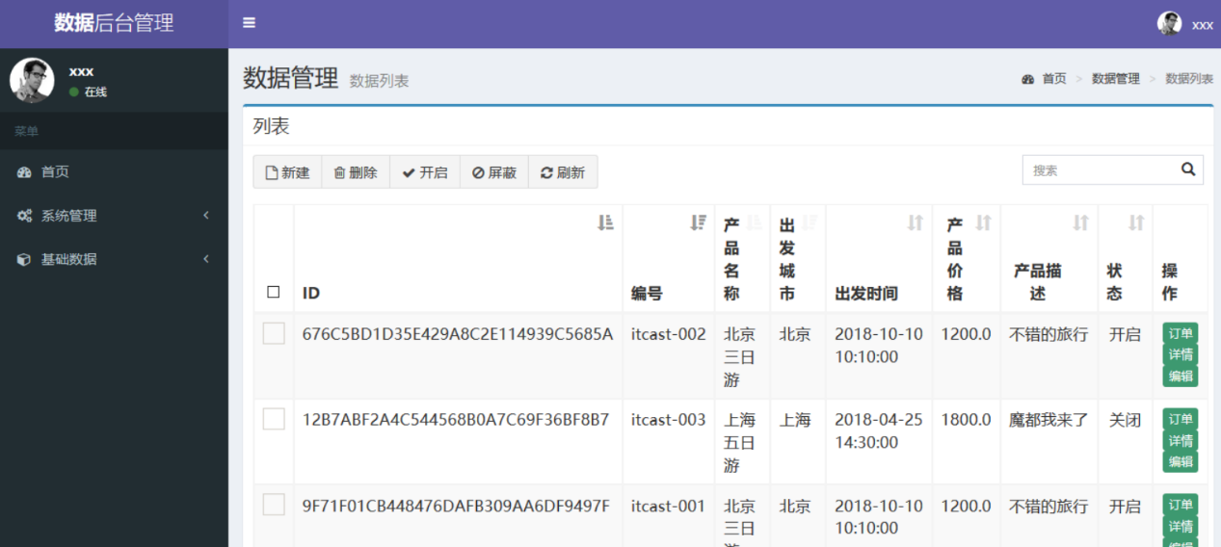产品查询界面如图4-1所示。

图4-1 产品查询界面

## 该模块对查询出来的产品可以通过pageHelper自定义的api进行简单的分页，不至于当点开是时候会全部都展示出来，增加了用户的体验。订单的查询以及查询出来的订单的分页问题，订单的查询和分页和产品的及其相似，但是产品是一个单表查询，然后订单的话，是一个多表查询的过程，需要对结果集使用@Result注解进行分类，然后还需要@One注解对其中关联的产品表的问题进行查询，然后将封装的结果返回，最关键的还有点击订单详情的时候，就会弹出这个订单对应着的全部内容通过EL表达式展示到对应的jsp页面上。

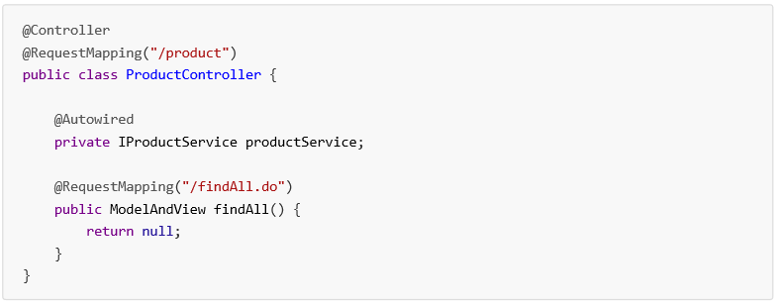

## 4.2 访问权限模块

访问权限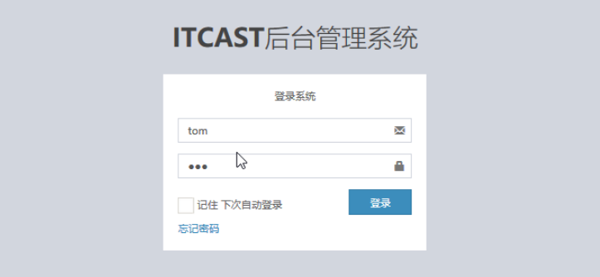界面如图4-2所示。

图4-2 访问权限界面

## 该模块对用户访问权限的的处理，让用户没有登陆的时候，是不可以访问拦截以外的网页，只能访问登陆，以及登陆失败的网页，如果在没有登陆的情况下去访问其他网站，就会被拦截然后必须来访问登陆页面，只有登陆以后，才可以进行其他的操作，springSecuity通过配置文件，可以实现对用户登陆以及验证的操作，防止其他用户没有登陆然后就通过网址来访问其他网址。

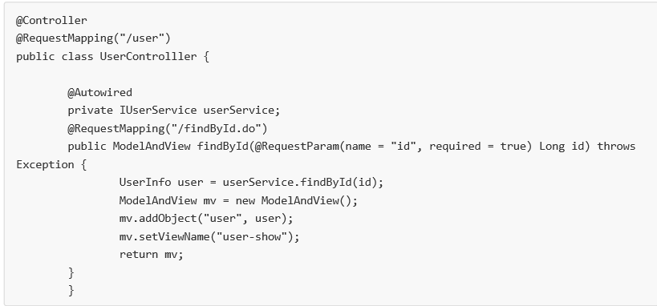

## 4.3 用户添加模块

用户添加界面如图4-3所示

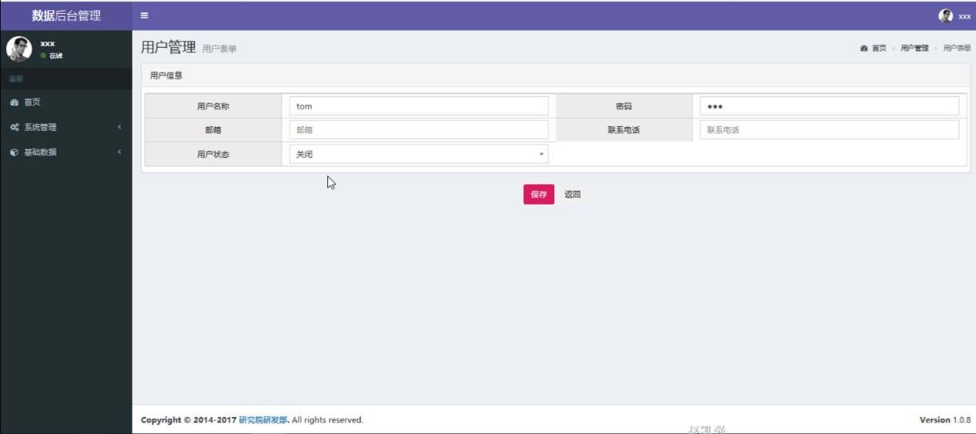图4-3 用户添加界面

该模块完成了用户的添加，由于是一个网站的管理后台，主要的用处是用来操作后台，给其他的用户来授予权限控制，不是其他的社交类网站，所以用户的添加需要管理员来添加，并且对其赋予对应的权限，比如增删改查之类的，当用户添加完成后，可以对用户权限进行设置，对于普通的用户只拥有查询的权限，而对于高等级的管理员，则可以授予全部的权限，用来监管这个网站的运行，设置角色后还要设置对应的角色，因为是存在于两个表中，所以要通过中间表来进行关联，将对用的用户名和权限进行绑定。

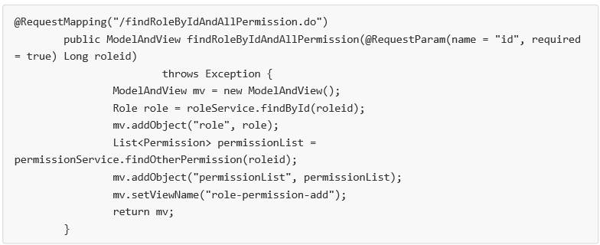

## 4.4 AOP日志模块

AOP日志界面如图4-3所示

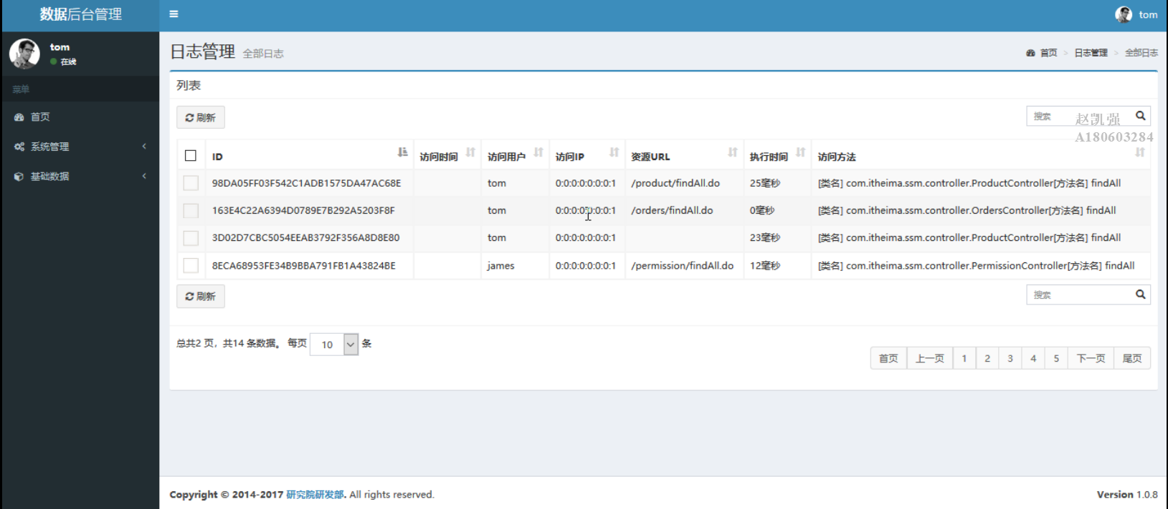

图4-4 AOP日志界面

AOP日志信息的获取和查询，关于username获取是通过对 SecurityContextHolder获取来获得的，而关于ip地址获取，我们可以通过request.getRemoteAddr()方法获取到，而在Spring中可以通过RequestContextListener来获取request或session对象。如何获取访问的URL，是通过反射来完成操作的，而获取执行的市场，是在后置通知中。获取一个当前时间减去访问时间visitTime，就可以获取对应的执行时长。查询AOP日志是从菜单开始，然后调用/sysLog/findAll.do然后查询所有的日志信息，controller会调用service层的方法，最后会到dao层中执行对应的sql语句，然后将查询的list返回到jsp然后显示。

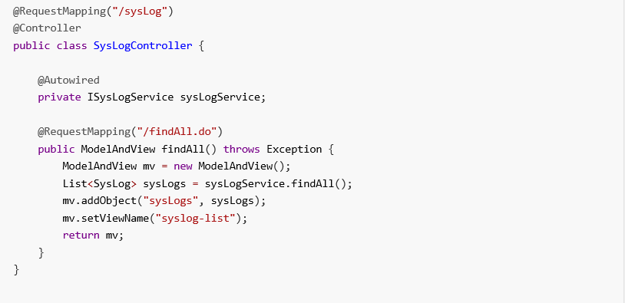

## 

## 4.5 数据库关系图

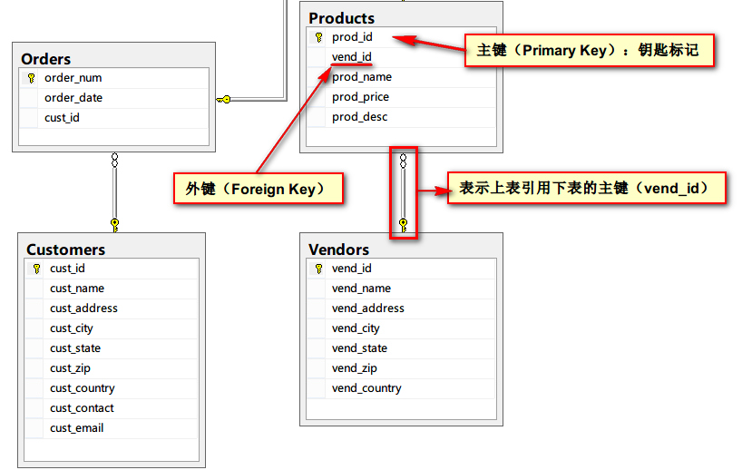根据上述表结构的设计，生成如图4-5所示的数据库关系图。

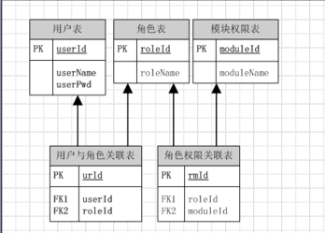

图4-5 数据库关系图

用户与身份之间的关系是一对多的关系，用户与权限的关系是一对一的关系，订单与商品之间的关系是多对多的关系，产品与类型，颜色，尺寸的关系是多对多的关系